REGLEMENT INTERIEUR

PREAMBULE
Le Règlement Intérieur est l’œuvre commune de tous les membres de la communauté éducative. Elaboré par tous, il s’applique à tous et tous sont chargés de le faire respecter. Il vise à garantir un climat scolaire serein, favorable à l’apprentissage des connaissances et à l’acquisition d’une formation citoyenne et responsable.
Les principes et valeurs de la République française s’appliquent au sein du lycée et sont déclinés dans la Charte de la Laïcité annexée au présent document.

LE FONCTIONNEMENT DU LYCEE

L’organisation du temps
Matin :
8h  Ouverture de l’établissement | 8h30-9h25  Cours | 9H30-10h25  Cours | Récréation | 10h35-11h30  Cours | 11H35-12H30  Cours ou Repas
Après-midi :
12H30- 13H25  Cours ou Repas | 13h30-14h25  Cours | 14h25-15h25  Cours | Récréation | 15h35-16h30  Cours | 16h35-17h30  Cours
18H Fermeture de l’établissement en l’absence de réunions en soirée.
Soir (Internes) :
17h30-18h30  Temps libre  Au dortoir | 18h30-18h50  Maison des Lycéens/ CDI | Repas | 19h40  Montée en études | 19h45-21h15  Etudes surveillées | 21H15-22h15  Temps libre
Extinction des feux à 22h15- Lever à 7h - Petit déjeuner à 7h45.
Les modifications d’emploi du temps font l’objet d’une fiche spécifique visée par la direction du lycée. Les élèves en sont informés via les enseignants ou la vie scolaire. Les cours non assurés sont signalés sur le tableau d’affichage du hall du lycée.

L’organisation de l’espace
L’entrée et la sortie se font par l’allée des prés de 8h à 18h. Il est formellement interdit d’utiliser les issues de secours sauf en cas d’urgence. En dehors des heures de cours, les élèves peuvent sortir de l’établissement ou occuper les espaces mis à disposition pour travailler.
L’internat n’est pas un espace de travail en journée. Il est fermé de 7H45 à 17H30 (sauf exceptions, telles que les exercices de confinement). De façon générale, pour les règles particulières relatives à l’internat, se reporter à l’annexe n°3 « Les règles de l’internat ».
LE CDI (Centre de Documentation et d’Information) est un lieu de travail, de recherche et de lecture ouvert à tous en accès libre sauf aux horaires dédiés aux TPE (Travaux Personnels Encadrés). Les élèves en AID (Activités Inter Disciplinaires) sont prioritaires sur les autres usagers.
Les règles spécifiques au fonctionnement des laboratoires (les salles de travaux pratiques) figurent à l’annexe n°4 «le fonctionnement des laboratoires ».
La salle 105 et la salle polyvalente peuvent -sur certains créneaux horaires- être utilisées pour les devoirs et les réunions (uniquement sur réservation).
Une salle d’études non surveillée (la salle 115) accueille les élèves qui en font la demande à la vie scolaire.
La MDL (Maison des Lycéens, autrefois appelée « le foyer des élèves ») est un espace de travail ou de détente avec un ensemble de jeux à disposition. Les boissons délivrées par l'automate doivent être consommées dans la MDL uniquement.
La circulation dans les couloirs doit se faire dans le calme. Pour la sécurité de tous, aucun espace permettant la circulation ne doit être entravé, notamment par des élèves assis.

L’organisation des déplacements hors du lycée
Les sorties pédagogiques sont autorisées par le Proviseur ; la « fiche projet » complétée par le responsable de la sortie en précise les modalités. L’appel des élèves se fait par le responsable de la sortie en début et en fin de séance. Dans le cas de sorties sur Pau et les environs (théâtre, cinéma, expositions…), seul(e)s les lycéen(ne)s muni(e)s d’une autorisation d’un responsable légal peuvent se rendre directement sur le lieu de l’activité par leurs propres moyens et rentrer directement chez eux, s’ils n’ont plus cours. Les étudiants en STS sont dispensés d’autorisation.
Les voyages scolaires sont facultatifs et payants. Tous les participants doivent attester d’une assurance.
Pour les séances d’EPS (Education Physique et Sportive) hors établissement, les élèves peuvent accomplir seuls, à pied, les déplacements de courte distance entre le lycée et les installations sportives. Même s’ils se déplacent en groupe, chaque élève est responsable de son propre comportement.
TPE (Travaux Personnels Encadrés) et AID (Activités Inter Disciplinaires) : Les élèves peuvent sortir avec l’accord du professeur référent, du Proviseur et des responsables légaux pour les élèves mineurs. Ces sorties font l’objet d’une « convention » entre les parties prenantes précitées indiquant le lieu de sortie, le mode de transport, le contenu de l’activité ainsi que les horaires de départ et de retour au lycée. Ces déplacements non accompagnés exigent des élèves un comportement responsable.

La vie au lycée

1.4.1- Toute forme de violence est proscrite entre les membres de la communauté éducative
Les atteintes à la personne, physiques ou verbales, les menaces, les intimidations, les humiliations, les brimades, le bizutage, le racket, le harcèlement et le cyberharcèlement, ainsi que la dégradation des biens et le vol dans l’établissement et à ses abords feront l’objet de sanctions disciplinaires et pourront être signalés au Procureur de la République en charge des poursuites pénales.
Il est conseillé de s’abstenir d’apporter des objets de valeur au lycée. En aucun cas, l’établissement ne peut être tenu pour responsable d’un vol ou d’une dégradation d’un bien dans l’enceinte du lycée.

1.4.2-Le respect mutuel et les règles de civilité
Sauf exception autorisée par l’enseignant responsable ou un personnel du lycée, l’usage de tous les appareils portables numériques et multimédia personnels (téléphones portables, MP3…) est interdit pendant les cours, au CDI ainsi que dans la salle de restauration. Il est également interdit de mâcher du chewing-gum et de s’alimenter ou se désaltérer tant en classe et au CDI que dans les couloirs pour éviter toute dégradation.
La prise de photos ou de films dans l’enceinte de l’établissement hors projet pédagogique autorisé par la direction du lycée est interdite.
Tous doivent adopter une tenue propre, décente et adaptée aux activités d’enseignement d’un lycée. En aucun cas, une tenue ne doit gêner l’identification des personnes.

1.4.3- La santé et la sécurité
Le lycée est un établissement public soumis à la règlementation en vigueur, il est donc interdit :
- De fumer dans l’ensemble de l’enceinte de l’établissement
- D’introduire ou consommer toute boisson alcoolisée et, a fortiori, tout produit stupéfiant illicite, qu’elle qu’en soit la nature
- D’introduire tout objet et produit dangereux.
A ce titre, il est absolument interdit aux élèves d’avoir en leur possession des médicaments dans l’enceinte du lycée. En cas de traitement médical, ceux-ci doivent être déposés à l’infirmerie, accompagnés de l’ordonnance. Seules des décisions médicales autorisent à déroger à cette règle ; les dispositions spécifiques seront alors consignées dans un PAI (projet d’accueil individualisé).
Pour préserver la santé de chacun, les fumeurs sont priés de s’éloigner de l’entrée de l’établissement et de l’école maternelle contiguë.
En cas d’incidents ou d’accidents, les témoins de l’événement ont le devoir de prévenir ou faire prévenir administration, Infirmière ou Vie Scolaire. En aucun cas, un élève ayant eu un accident ou une indisposition ne doit partir sans autorisation de l’établissement.

1.4.4- Le service de restauration du midi
L’accès à la cantine se fait en respectant l’ordre établi dans la file d’attente. Seul un certificat médical présenté à la vie scolaire autorise un accès prioritaire pour des raisons médicales. La salle de restauration doit être libérée pour 13h20.

1.4.5- L’environnement
Le lycée est notre lieu de vie commun ; « Chacun a le droit de vivre dans un environnement équilibré et respectueux de la santé. » (Constitution, Charte de l’environnement de 2004, art.1 et 2) Le lycée doit rester propre et accueillant. Par ailleurs, « Toute personne a le devoir de prendre part à la préservation et à l'amélioration de l'environnement. » (Ibidem, art.2) Le lycée s’inscrit dans une démarche de développement durable et, à ce titre, incite aux bonnes pratiques telles que l'extinction des lumières à la fin des cours, l'économie en matière de photocopies, etc.

De l’usage des outils du numérique
L’usage des technologies de l’information et de la communication pour l’éducation (matériels et services en lignes) est soumis aux différentes règles développées dans l’annexe 5 intitulée « charte d’utilisation de l’espace numérique de travail LEA ».

LES DROITS ET OBLIGATIONS DES ELEVES

2.1- Les droits des élèves

2.1.1- L’organisation de réunions
La liberté de réunion s’exerce à l’initiative des délégués des élèves, des élus au CVL (Conseil de la Vie Lycéenne) ou des associations, après autorisation du Proviseur. Toutes les questions présentant un intérêt général peuvent être abordées à la condition que sur les thèmes choisis, des points de vue différents puissent être exposés et discutés librement. Les réunions de nature publicitaire ou commerciale, ou ayant un but de prosélytisme ou de propagande sont interdites.
La demande d’autorisation et d’attribution de salle doit être déposée :
- 3 jours à l’avance lorsqu’elle émane des représentant des élèves ou d’associations
- 7 jours à l’avance en cas d’interventions de personnes extérieures.
Elle doit préciser l’objet, la date, l’heure, la durée de la réunion et le nom des intervenants. Le délai peut être réduit sur décision du chef d’établissement.

2.1.2- Le droit de publication
Les lycéens ont le droit de publication. Les productions lycéennes destinées à être rendues publiques quel que soit le support (édition numérique…) doivent être conformes aux règles de respect des personnes et des institutions et/ou organisations, à savoir ne comporter aucun caractère injurieux ou diffamatoire. Elles doivent également s’abstenir de tout prosélytisme. En cas de manquement, le Proviseur peut suspendre ou interdire la diffusion de la publication.

2.1.3- L’expression collective, l’affichage
Les élèves disposent de panneaux d’affichage pour des informations excluant toute propagande ou publicité commerciale. Tout document faisant l’objet d’un affichage doit être communiqué au préalable au Proviseur ou à son représentant. L’affichage ne peut en aucun cas être anonyme. Sauf autorisation du Proviseur, il est interdit de vendre quelque objet ou service que ce soit dans l’enceinte du lycée. (En cas de dérogation, l’affiche présentant cette vente doit en préciser l’objet).

2.1.4- Le droit d’association
Le fonctionnement à l’intérieur du lycée d’associations déclarées, composées d’élèves ou d’autres membres de la communauté éducative de l’établissement, est autorisé par le Conseil d’administration, après dépôt auprès du Chef d’établissement d’une copie des statuts et sous réserve que leur objet et activité soient compatibles avec les principes du service public de l’enseignement, en particulier elles ne peuvent avoir un objet ou une activité de caractère politique ou religieux.
Les associations doivent régulièrement rendre compte de leurs activités auprès du chef d’établissement. Elles sont tenues de souscrire dès leur création une assurance couvrant tous les risques pouvant survenir à l’occasion de leurs activités.

2.2- Les obligations
Membre de la communauté scolaire, les élèves doivent respecter toutes les règles de vie au lycée présentées dans la partie précédente (partie 1.4 – La vie au lycée). En outre, ils ont les obligations suivantes :

2.2.1- Le travail scolaire
Les élèves doivent accomplir tous les travaux écrits et oraux demandés par les enseignants et se soumettre aux modalités de contrôle de connaissances. Ils se munissent du matériel, livres, fournitures ou équipement sportif nécessaires à leur travail.
En cas d’absence à un contrôle, l’enseignant peut organiser une séance de rattrapage. Si l’élève ne se présente pas à ce devoir ou refuse de composer, un zéro pourra être intégré au calcul de sa moyenne.

2.2.2- L’assiduité et la gestion des absences
La réussite scolaire et le bon fonctionnement de l’établissement dépendent en partie de la présence de chacun. L’assiduité aux cours est obligatoire pendant toute l’année scolaire y compris pour les enseignements facultatifs dès lors que les élèves y sont inscrits. (Une période probatoire de 15 jours après la rentrée est tolérée).
Les professeurs sont chargés du contrôle des absences pour chaque heure de cours.
Toute absence prévue d’un lycéen (rendez-vous médical, concours…) doit faire l’objet d’un mot écrit déposé à la vie scolaire. Une absence imprévue (maladie) doit être signalée immédiatement par la famille par téléphone, mail ou fax à la Vie Scolaire. L’appel téléphonique ne suffit pas : une confirmation écrite du responsable légal, justifiant le motif et la durée de l’absence (même pour une heure) doit être apportée par l’élève à son retour au lycée.
Les absences injustifiées sont sanctionnées. Au-delà de 4 demi-journées par mois, elles font l’objet d’un signalement à l’inspection académique, d’un entretien avec le Proviseur et d’un contrat d’engagement mutuel.

2.2.3- La ponctualité
Les retards nuisent à la scolarité et perturbent les cours. Suivant l’importance et le motif du retard, l’élève sera dirigé soit en cours, soit en étude. Les élèves régulièrement en retard sans motif valable seront sanctionnés.
En cas de retard ou d’absence imprévus d’un enseignant, les délégués doivent s’adresser à la Vie Scolaire ou au secrétariat du Proviseur. Les élèves ne doivent pas partir de l’établissement sans autorisation de la Vie Scolaire ou du secrétariat du Proviseur

2.2.4- La gestion des dispenses du cours d’Education Physique et Sportive (EPS)
La présence au cours d’EPS est obligatoire. Toute inaptitude doit être justifiée par un certificat médical. Ce certificat est remis par l’élève au professeur d’EPS puis à l’infirmière et à la Vie Scolaire après signature de l’enseignant. Seule une inaptitude supérieure ou égale à 3 semaines permet à l’élève de ne pas assister au cours d’EPS.

2.3- Les règlements disciplinaires
Toute personne de l’établissement qui constate un comportement contraire aux règles du présent règlement a le devoir d’intervenir.
La procédure disciplinaire mise en place devra respecter les principes de légalité, du contradictoire, de la proportionnalité et de l’individualisation de la sanction.
Le principe de légalité signifie que la procédure s’inscrit dans un cadre légal, c’est-à-dire qu’elle repose sur des règles arrêtées par les autorités compétentes et qu’elles sont rendues publiques. Le principe du contradictoire ménage, quant à lui, le dialogue en permettant à toutes les parties impliquées de pouvoir s’exprimer et, le cas échéant, de se défendre. Le principe de la proportionnalité oblige à établir une relation entre la gravité de l’acte et celle de la sanction. Enfin, l’individualisation de la sanction est l’application de deux principes fondamentaux : en premier lieu, que chacun n’est responsable que de ses propres actes et, de ce fait, que les punitions et les sanctions collectives sont interdites ; en second lieu, que la responsabilité ne s’évalue pas uniquement au regard des seuls faits, mais aussi, notamment, en fonction du niveau d’implication des auteurs, de leurs antécédents en matière disciplinaire, du contexte de chaque affaire, etc.

2.3.1- Les manquements mineurs : les punitions scolaires
La liste des punitions scolaires est la suivante :
- L’excuse orale et/ou écrite
- Le devoir supplémentaire assorti ou non d’une retenue
- Les retenues pour faire un devoir ou des exercices. Toute retenue doit faire l’objet d’une information au Chef d’établissement.
- Les mesures de réparation. Comme toutes les punitions et sanctions, elles ont une finalité éducative et doivent être en lien avec l’acte commis. L’accord de l’élève et de ses parents s’il est mineur doit être au préalable recueilli. Elles sont faites sous la responsabilité d’un personnel de l’établissement et ne doivent comporter aucune tâche dangereuse ou humiliante.
- L’exclusion ponctuelle d’un cours. Justifiée par un manquement grave, elle est exceptionnelle et doit systématiquement donner lieu à une information écrite transmise aux CPE et au Proviseur.

2.3.2- Les manquements graves : les sanctions disciplinaires (intégrées au dossier scolaire de l’élève)
Les sanctions qui peuvent être infligées aux élèves sont, par ordre de gravité :
- L’avertissement écrit
- Le blâme
- La mesure de responsabilisation. Elle consiste à participer, en dehors des heures d’enseignement, à des activités de solidarité, culturelles ou de formation ou à l’exécution d’une tâche à des fins éducatives pendant une durée qui ne peut excéder 20 heures.
- L’exclusion temporaire de 8 jours maximum prononcée par le Chef d’établissement ou le Conseil de discipline. Cette sanction peut être assortie d’un sursis.
- L’exclusion définitive, qui ne peut être décidée que par le Conseil de discipline. Cette sanction peut être précédée d’une mesure conservatoire d’accès dans l’établissement, et peut aussi être assortie d’un sursis.
En cas de dégradation ou de vol, l'établissement se réserve le droit de demander aux responsables légaux le remboursement amiable du matériel endommagé ou volé.

2.3.3- La fraude lors de devoirs ou examens blancs
Tout élève ou étudiant surpris, lors d’un devoir surveillé ou d’un examen blanc, avec un document ou matériel interdit ou communiquant par toute forme orale ou écrite, sera sanctionné. Des procédures disciplinaires seront engagées en fonction de la gravité de la faute.

2.3.4- Les mesures de valorisation des parcours
Les élèves qui s’investissent dans l’établissement : citoyenneté, sport, association, art, entraide entre élèves, implication dans la prévention des conduites à risque, etc., seront valorisés par la communauté scolaire.
Pour ceux dont les résultats et le comportement en classe sont positifs, le conseil de classe pourra proposer « les encouragements » ou « les félicitations ».

DU BON USAGE DES LOCAUX ET DES EQUIPEMENTS

3.1- La sécurité
La sécurité est l’affaire de tous. Elle vise à écarter tous les risques nés d’un danger quel qu’il soit, allant de l’aléa climatique, une tempête par exemple, à un problème d’hygiène alimentaire. Toutes les procédures instituées visent à améliorer la sécurité et doivent donc être strictement appliquées.
Contre les risques d’incendie, des consignes d'évacuation ont été définies. Contre les risques climatiques ou de pollution atmosphérique ou encore les menaces terroristes, des procédures spécifiques de mise à l’abri ont également été arrêtées et figurent sur le plan particulier de mise en sécurité (PPMS) du lycée.
Des brochures sont mises à disposition de toute la communauté scolaire ; chacun doit en prendre connaissance. Une présentation à tous les membres de la communauté scolaire sera également réalisée à chaque rentrée. Afin de permettre de repérer le sens des cheminements et les lieux de rassemblement, un affichage est présent dans les couloirs
La sécurité alimentaire est une préoccupation constante de l'établissement. L'équipe de restauration applique strictement la règlementation en vigueur. A ce titre, aucune nourriture ne doit sortir du restaurant scolaire. De même, aucune nourriture venant de l'extérieur ne peut y être introduite, sauf dans le cadre d’un projet d’accueil individualisé (PAI) pour des troubles alimentaires et dans le respect des règles d'hygiène.

3.2- La tenue des locaux et bons usages des équipements mis à disposition
En rappel aux règles présentées plus haut (notamment la partie 1.4 – La vie au lycée), chacun doit se soucier de maintenir les locaux et les équipements collectifs dans le meilleur état possible afin de limiter au plus les incidences financières, écologiques et humaines.

3.2.1 –De la tenue des salles d’enseignement
Les élèves doivent respecter les règles du présent règlement ; l'enseignant responsable doit veiller à leur application. À l'issue du dernier cours de la journée, l'enseignant s'assure de l’état de la salle : que les fenêtres soient fermées, que les stores soient baissés, que les chaises soient retournées sur les tables et que le matériel électrique (ordinateur, vidéo projecteur, éclairage) soit éteint.
Des emplois du temps sont placés sur les bureaux et permettent de connaitre facilement l'occupation d'une salle.

3.2.2 – De l’usage des ascenseurs
Seuls les personnels d'entretien et de maintenance, les personnes logées, la direction et les personnes à mobilité réduite sont autorisés à utiliser les ascenseurs. Des dérogations à ce principe sont autorisées expressément et exceptionnellement par l'infirmerie.

3.2.3 - De l’usage des équipements de sécurité
Un usage inapproprié des portes coupe-feu, des extincteurs ou de tout autre équipement de sécurité sera systématiquement sanctionné. Ils sont essentiels à la sécurité de tous ; toute atteinte est grave car elle met en danger l’ensemble de la communauté scolaire.
***

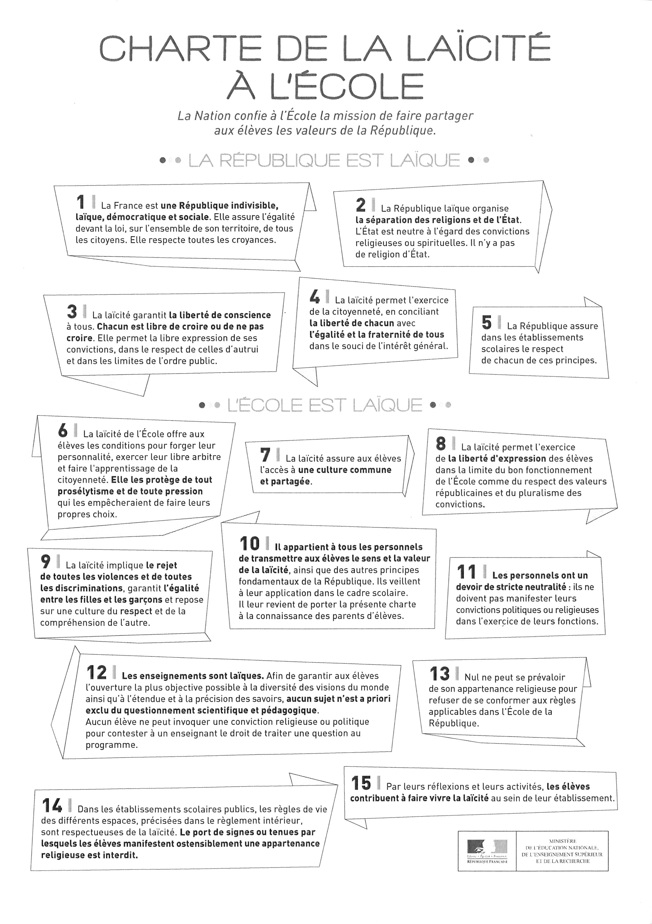

Annexe 2 : le fonctionnement du service restauration et hébergement (SRH)
Il relève de la compétence de la collectivité de rattachement, la Région Nouvelle Aquitaine.

1 - Les forfaits proposés
La Région Nouvelle Aquitaine pose les règles essentielles du fonctionnement du SRH, notamment le principe du forfait payé trimestriellement et fixe annuellement les tarifs durant le premier trimestre de l'année scolaire pour l'année civile suivante.
Quatre types de forfait sont proposés au lycée pour les élèves : 1) l’internat du lundi midi au vendredi midi (INT), 2) l’internat externé du lundi midi au vendredi midi (INT-EXT), 3) la demi-pension pour 5 jours (DP5), 4) la demi-pension pour 4 jours (DP4).
Le service de restauration est également ouvert aux personnels de l’établissement et à des extérieurs (stagiaires, visiteurs…) dits « commensaux ». Ils sont accueillis dans une salle spécifique de 19 places. Les tarifs appliqués sont fixés par la Région Nouvelle Aquitaine.

2 - L'accueil individualisé
L'accueil des élèves souffrant de troubles alimentaires se fait dans le cadre d’un projet d'accueil individualisé (PAI). Ce dernier, défini en relation avec le service de restauration, indique les modalités à appliquer (avec ou sans des repas spécifiques préparés par la famille et qui peuvent être stockés au froid en cuisine, etc.).

3 - Le choix du régime et les changements en cours d’année
Les familles ou les élèves majeurs optent pour un régime lors de la rentrée scolaire. Le changement de régime après la mise en place définitive des emplois du temps (fin septembre) n'est possible que sur demande écrite de la famille ou de l'élève majeur, adressée au Proviseur et est mis en œuvre le trimestre suivant.
Le changement de régime en cours de trimestre est accordé sur justificatif en cas de changement de situation familiale ou de changement de résidence. Toute autre demande de changement de régime en cours de trimestre, pour motif personnel, est adressée au Proviseur qui au regard du principe de bonne administration décide ou pas de donner une suite favorable à la demande.

4 - Les remises d'ordre
Le lycée effectue une remise d'ordre sur le forfait sur présentation d'un justificatif médical à partir du 5^{ième} jour consécutif d'absence.
Une remise d'ordre est appliquée sans formalité particulière en cas de fermeture du service prévue ou imprévue (travaux, grèves…), de période de stage ou en cas d'absence programmée dans le cadre de sorties pédagogiques.
Toute autre demande de remise d'ordre, pour motif personnel, est à adresser au Proviseur.
***

Annexe 3 : Les règles de l’internat

1 –L’admission à l'internat
Le Proviseur décide de l’admission d’un élève à l’internat.
Les critères de priorité d’admission à l’internat sont les suivants :
- Distance de l’habitation au Lycée
- Présence ou non à l’internat du lycée l’année précédente
- Critères sociaux
- Élève suivant un enseignement technologique, y compris les enseignements d’exploration « Biotechnologies » et « Santé-social »
- Age(les plus jeunes sont prioritaires)
- Capacité à vivre en collectivité.

2 – L’ouverture et la fermeture de l'internat
L’internat est fermé durant le week-end du vendredi 7H45 au Lundi 17h30. Il est également fermé durant la journée de 7h45 à 17h30. Durant cette période, seuls les agents de la région ou le personnel de la Vie Scolaire sont autorisés à entrer à l’internat. La présence de toute personne étrangère à l’internat est interdite. Il est strictement interdit aux garçons d’accéder à l’internat des filles, sous quelque prétexte que ce soit, et réciproquement.
Afin de déposer ou reprendre des affaires, l’internat est néanmoins ouvert aux élèves internes le mercredi de 13h30 à 14H.

3 – La gestion des absences
Lorsqu’une absence est prévisible, les parents doivent fournir un justificatif avec le motif précis avant l’absence de l’élève. En cas d’absence imprévue, l’établissement doit être averti immédiatement.
Toute absence constatée à l’internat est notifiée le jour même à la famille.

4 – Le régime des sorties
A partir de 18h et jusqu’à 7h45, la présence des élèves internes dans l’établissement est obligatoire tous les jours sauf le mercredi. Le mercredi les élèves sont autorisés à sortir l’après-midi jusqu’à 18h20. En fin de semaine, l’élève interne est autorisé à quitter l’établissement après la dernière heure de cours de la semaine.
Dans tous les cas d’interruptions exceptionnelles des cours, les internes ne peuvent quitter l’établissement que si une autorisation écrite des parents a été déposée à la Vie Scolaire ou si les parents sont venus signer le cahier de sortie à la Vie Scolaire.

5 - L’organisation de la vie à l'internat
- 7h-7h45 Lever. Chaque élève doit veiller au rangement de sa chambre et de son lit, avant de descendre déjeuner.
- 7h45-8h15. Petit-déjeuner
- 17h30-18h30. Temps libre au dortoir
- 18h30-18h50 Maison des Lycéens ou CDI
- 18h50-19h40 Repas + temps libre
- 19h40 montée en études
- 19h45-21h15 Etude surveillée
- 21h15-22h temps libre
- 22h-22h15 Chaque élève est dans sa chambre et extinction des feux.
Les élèves désirant travailler après 22h15 peuvent le demander à L’assistant(e) d’éducation qui pourra les y autoriser à la condition de ne pas déranger le repos des autres.

6 - Infirmerie – médicaments - santé
Il n’y a pas d’infirmière présente après 17h30. En cas de problèmes de santé, les parents sont invités à venir chercher leur enfant. Tout médicament doit être laissé à l’infirmerie ; l’élève ne peut conserver avec lui que la dose du soir et du matin. Un double de l’ordonnance est déposé à la Vie Scolaire.

7 – Le trousseau
L’établissement fournit le matelas. La famille fournit :
- 2 paires de draps ou housse de couette et/ou couverture, un oreiller ou traversin avec taie.
- Le protège-matelas
- Le linge de corps et de toilette jugé nécessaire
- Une lampe de poche
- 1 cadenas à numéros (pour l’armoire)
Le blanchissage n’est pas assuré par le lycée. Il est recommandé de marquer le nom entier de l’élève sur tout objet lui appartenant.

8 – Les règles générales de tenue des chambres
Un état des lieux est effectué lors de la rentrée et du départ de l’élève et sera opposable en cas de dégradations.
Hors de la présence de l’élève interne :
- Son armoire doit être fermée et cadenassée ;
- Aucun effet personnel ne doit rester au sol ;
- Tout objet de valeur doit être déposé dans l’armoire ;
- Tout équipement électrique doit être débranché.
Le lycée se réserve le droit de ne pas effectuer l’entretien d’une chambre non rangée.
Le dernier élève quittant la chambre s’assure que les éclairages sont bien éteints et les fenêtres fermées.
Avant chaque période de vacances, les lits sont systématiquement défaits, le linge de couchage et de toilette est rapporté au domicile familial pour y être lavé ou renouvelé.
Le mobilier et le matériel mis à disposition doit être manipulé et utilisé de manière appropriée : les dégradations volontaires pourront faire l’objet d’une demande de remboursement à l’amiable au prix de la réparation du neuf si la réparation est impossible.

9 – L’usage de matériel numérique
Sauf autorisation d’un personnel du lycée, l’usage des téléphones portables et autre matériel numérique est interdit, pendant les études et au-delà de l’heure du coucher. Ils doivent être déconnectés. Il est recommandé aux élèves de ne pas apporter d’ordinateurs portables ou de tablettes à l’internat. Des ordinateurs connectés à Internet sont à la disposition des élèves pour travailler en dehors des heures d’études.

10 - La discipline
L'internat est un lieu d'étude et de repos. Toute activité pouvant nuire au travail personnel des élèves et à leur repos est proscrite. Comme précisé dans le présent règlement (cf. 2.3 - les procédures disciplinaires), les dégradations du matériel et des installations mis à la disposition des internes entraînent, outre des sanctions, un dédommagement à la charge de la famille.
Il est également rappelé que l'introduction et la présence de boissons alcoolisées, de produits nocifs ou dangereux, d'objets pouvant porter atteinte à la sécurité ou à la tranquillité d'autrui sont formellement interdites. Pour des raisons de sécurité, il est interdit d’apporter à l’internat : skate, ballon, objet contondant, guirlande, drapeau, chauffage d’appoint…
L’interdiction totale de fumer dans les lieux publics s’applique aux heures d’internat.

11- Consignes en cas de danger grave ou d'incendie.
Les internes se conformeront, en cas de danger d'incendie ou de danger grave, aux consignes affichées dans les locaux et aux consignes des surveillants. La conduite à tenir en cas d'incendie la nuit leur sera prescrite dès la rentrée scolaire. Des exercices d'évacuation se déroulent durant l'année scolaire.

12 – L’accès aux dortoirs
L'accès aux locaux de nuit est strictement interdit aux élèves en dehors des heures prévues sauf s'ils sont accompagnés d'un personnel du lycée. Il est formellement interdit aux élèves de posséder ou de faire circuler une clé permettant d'accéder aux dortoirs.

13 – L’accueil des élèves internes en cas d'arrêt de travail des personnels en lien avec l'internat
Lorsque la direction du lycée est prévenue d’un arrêt de travail, elle demande aux personnels qui exercent tout ou une partie de leur service à l’internat (personnels de vie scolaire et agents d'entretien et de restauration) si un minimum d'accueil peut être assuré. Si le proviseur évalue que l’accueil des élèves ne peut être convenablement assuré, il peut décider par anticipation de la fermeture de l’internat. Les parents sont informés ; une remise d’ordre correspondante sera automatiquement appliquée sur la facture d'hébergement.
***

Annexe 4 : le fonctionnement des laboratoires

1 - LES DISPOSITIONS GENERALES
La fréquentation des salles de travaux pratiques
La fréquentation de ces salles impose à tous une vigilance renforcée pour assurer une prévention efficace des risques particuliers et une bonne conservation du matériel.
La tenue
Les élèves doivent revêtir une blouse de coton blanc pour accéder aux salles de travaux pratiques. L’établissement ne saurait être tenu pour responsable en cas de dégradation accidentelle des vêtements de ville.
La prévention
Les professeurs doivent en début d’année scolaire montrer le fonctionnement des dispositifs permettant d’intervenir immédiatement en cas d’accident dans une salle de travaux pratiques.
La circulation
En dehors des circonstances particulières d’une évacuation d’urgence, la circulation dans le couloir menant aux salles 205 à 208 et de 312 à 314 est strictement réservée aux élèves ayant à suivre un enseignement dans ces locaux.
Le matériel
L’attention de tous est attirée sur la nécessité de veiller à la préservation du matériel scientifique qui est fragile et souvent très onéreux .L’inobservation caractérisée de cette prescription pourra entraîner, sur demande d’un professeur, l’application de sanctions sévères de nature à éviter toute récidive.
La discipline
La non observation des règles de prévention par un tiers peut conduire le Chef d’établissement à lui interdire l’accès des laboratoires.
Le non respect des consignes de sécurité peut entraîner l’exclusion temporaire ou définitive des salles de travaux pratiques.

2- LES DISPOSITIONS PARTICULIERES A L’ENSEIGNEMENT TECHNOLOGIQUE
La gestion des casiers
Casier couloir : Au début de l’année scolaire chaque élève scolarisé en « BTS Bioanalyses et Contrôles » et en « Filière STL Biotechnologies », se verra attribuer un casier individuel. Ce casier devra être fermé par un cadenas. Dans ce casier seront conservés le matériel et la blouse de biochimie. Il servira aussi à entreposer les vêtements de ville pendant les séances de travaux pratiques.
Casier vestiaire de microbiologie : Un casier est attribué à 2 élèves ou étudiants en début d’année scolaire. Ce casier sera fermé avec un cadenas. Dans ce casier seules les blouses de microbiologie doivent être conservées.
La gestion des blouses
Chaque élève et étudiant devra avoir deux blouses en 100% coton blanc, manches longues.
Une blouse sera réservée à l’utilisation en laboratoire de biochimie et de physique-chimie. Elle sera identifiée par l’inscription au marqueur indélébile sur le coté avant gauche : NOM, Prénom, Biochimie. Entre deux périodes de vacances, la blouse sera laissée dans l’établissement dans le casier couloir. A chaque période de vacances la blouse sera nettoyée par la famille.
Une blouse sera réservée à l’utilisation exclusive en laboratoire de microbiologie. Elle sera identifiée par l’inscription au marqueur indélébile sur le coté avant gauche : NOM, Prénom, Microbiologie. Entre deux périodes de vacances, la blouse sera laissée dans l’établissement dans le casier du vestiaire de microbiologie. A chaque période de vacances la blouse sera autoclavée par l’établissement puis remise à l’élève pour être nettoyée par la famille.
IMPORTANT : Les blouses devront être en bon état, sans inscription autre que l’identification. On veillera à ce que tous les boutons soient présents.
Le matériel obligatoire en travaux pratiques
Fourni par l’établissement : Une paire de lunette de sécurité, une paire de gant de protection chimique, une poire d’aspiration. Ces matériels sont donnés gratuitement à l’élève qui entre en classe de première ou en classe de BTS1 (s’il n’en possède pas). Les élèves et étudiants sont responsables de l’entretien et de la conservation en bon état du matériel. Si le matériel est dégradé ou perdu, l’élève ou l’étudiant devra le remplacer en l’achetant.
Fourni par l’élève ou l’étudiant : Un marqueur indélébile pointe moyenne, des copies et si besoin du papier millimétré.
La tenue vestimentaire.
Port de la blouse entièrement fermée obligatoire en salle de travaux pratiques.
Pantalon long et chaussures adaptées.
Cheveux attachés pour les filles et les garçons. Frange relevée en microbiologie. Aucun vêtement de ville ne doit dépasser de la blouse : Echarpe, foulard, manche, capuche…
Le comportement en salle de travaux pratiques.
Comme indiqué dans le présent règlement, il est interdit de manger, de boire ou de mâcher de chewing gum en salle de travaux pratiques, dans les couloirs d’accès et le vestiaire de microbiologie.
Respecter scrupuleusement les règles de sécurité spécifiques à la salle de travaux pratiques et énoncées par l’enseignant en début d’année puis à chaque séance.
Au début de la séance, l’élève ou étudiant devra vérifier l’état de son poste de travail. Toute anomalie doit être signalée à l’enseignant.
Pendant la séance les déplacements se limiteront à ceux nécessaires dans le cadre de la manipulation. Ces déplacements se feront dans le calme et en évitant de se bousculer.
A la fin de la séance, l’élève ou étudiant doit ranger et nettoyer son poste de travail selon les instructions donnés par l’enseignant.
L’élève ou étudiant se lavera les mains après avoir enlevé sa blouse de travaux pratiques.
IMPORTANT : Comme indiqué dans le présent règlement (cf. 1.2 – L’organisation de l’espace), en aucun cas la circulation dans les couloirs d’accès aux salles ne doit être gênée.
***

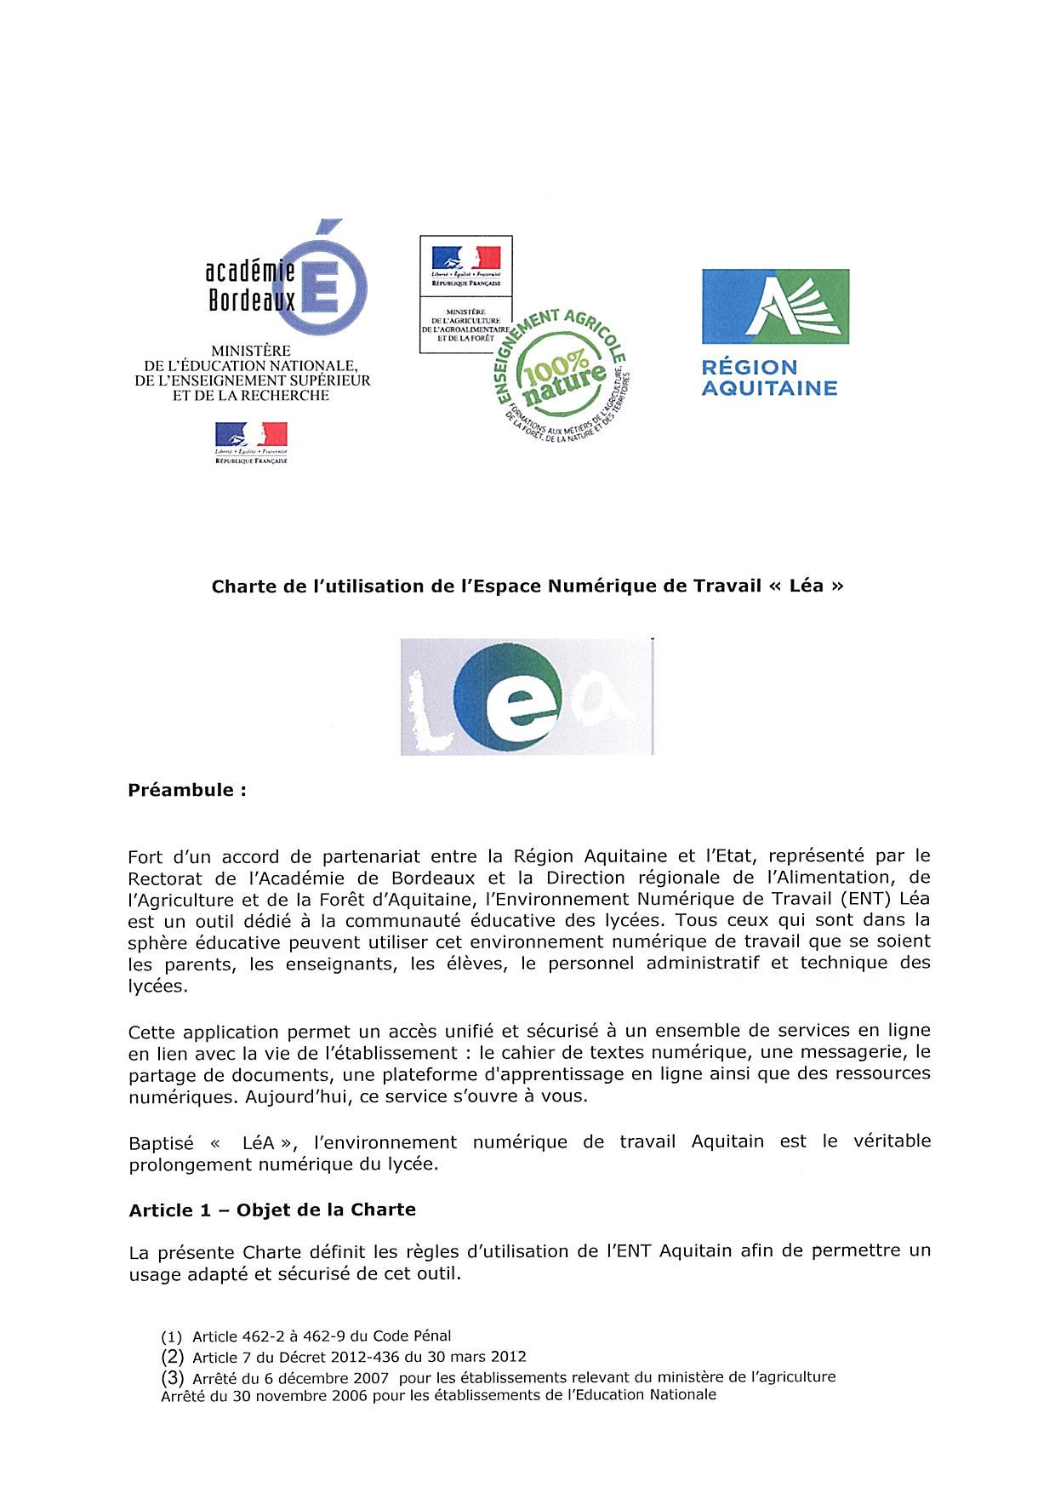

Annexe 5 :

